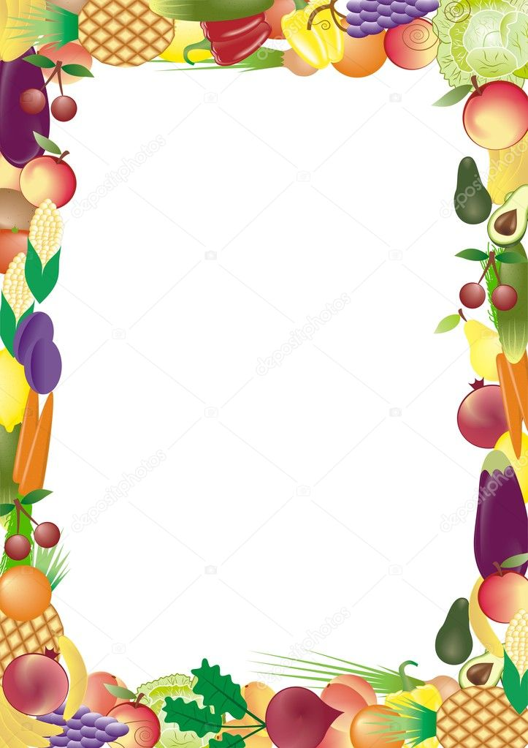

«Дорога к обеду ложка или…..»
Хотелось бы спросить у родителей, актуальна ли это выражение в их семье или все-таки дорога к обеду ни ложка, а игрушка, реклама по телевизору, книжка с картинками и наконец, обещанная конфетка за съеденную кашу. Почему малыши так неохотно садятся за стол? Каждый ребенок индивидуален и, поэтому в каждом случае стоит рассматривать причины плохого аппетита отдельно, для каждого. Причиной отказа от пищи чаще всего являются родители. Родители большие паникеры, а нужно всего лишь разобраться, почему ребенок не хочет есть. Существует несколько причин, и из каждой можно найти выход. Стоит лишь приложит немного усилий, а главное, не отступать от правил и каждый день выполнять их, даже если сегодня выходной или пошли в гости и, казалось бы, можно расслабиться, и дать возможность ребенку самому решать есть ли ему борщ или торт на завтрак, обед и ужин.
Нужно всегда помнить, что здоровье закладывается в раннем возрасте, особенно это касается пищеварительной системы.
1. При приготовлении пищи не учитываются вкусовые предпочтения ребенка. Порой малыш любит гречку, а мама, прейдя усталая с работы, приготовила на всю семью борщ и совсем нет сил готовить еще отдельные блюда. Но на самом деле приготовить что-то отдельно для малыша отнимет не так много времени, а главное доставит истинное удовольствие наблюдать, как любимое чадо уплетает свой ужин за обе щеки.
2. Ребенок перекусывает между приемами пищи. Отказать малышу очень сложно, если он просит конфету или печенье. Но, итогом проявленной родителями слабости обязательно станет отказ ребенка от пищи.
3. Плохой аппетит после болезни. Очень важно после болезни не пичкать ребенка насильно едой, пусть он кушает часто, но понемногу, и старайтесь готовить ему любимые блюда.

4. Ребенка принуждают кушать. Нельзя насильно заставлять ребенка съесть что-то, угрозами невозможно добиться положительного результата, это вызовет лишь отторжение и отвращение от пищи.
5. Повышенные требования и запрет. Родители пытаются уловками заставить ребенка покушать, предлагаю то конфету, то посмотреть мультфильм, то поход в зоопарк. Но, к сожалению, большого эффекта достигнуть, таким образом, тоже не получится. Кушая перед телевизором, ребенок, совершенно не прожевывая пищу, будет ее глотать, да и конфеты и зоопарк также не приведут к желаемому результату.
6. Влияние времени года на аппетит. Понятно, что в жаркое время года не столько хочется кушать, сколько пить. Поэтому целесообразно будет предложить ребенку не горячее жидкое блюдо, соки и прочее.
Ну и конечно, не малую роль играет оформление детского блюда, но здесь уже нужно опираться на фантазию мамы. Бутерброды в виде заснувшего медвежонка под одеялом, колбаской; смешарик совунья с большими глазами из яичных желтков; вагончики из ломтиков батона с колесиками из морковных кружочков и так далее…
Обязательно привлекайте своего ребенка к приготовлению пищи, пусть оказывает вам посильную помощь: подать тарелочку, полотенце, придержать вместе с мамой блендер. Особенную радость вашему малышу доставит творить сказку из продуктов вместе с мамой, а там, за работой и аппетит разыграется. Внешняя привлекательность блюда, особенно для маленьких детей, имеет большое значение, поэтому родителям необходимо использовать это на сто процентов.
Будьте внимательны к своим детям, любите их, и они обязательно ответят вам отменным аппетитом! И помните, дорога все-таки к обеду ложка, приятного Вам аппетита!

